PLANES DE TRABAJO PL. 172 BENITO JUAREZ II, REGION PAPALOPAN
UAC: ÉTICA Y VALORES II
Semana: 4 |  |  | Fecha: del 18 al 22 de mayo de 2020
Fecha de entrega del producto: 22 de mayo de 2020
Aprendizaje esperado | Contenido especifico | Actividad de aprendizaje |  | Evidencia de producto | Instrumento de evaluación
- Identificar elementos para la construcción de una ciudadanía responsable: diálogo, información, participación.  Valorar el ejercicio de la libertad en la toma de decisiones políticas. | 2. ¿Todo ciudadano debe participar en el establecimiento de las leyes de su sociedad? La participación social en la legislación. | - Revisa el tema Participación social en la legislación (página 98 - 99) y escribe en tu libreta un argumento ético respecto a la pregunta ¿Todo ciudadano debe participar en el establecimiento de las leyes de su sociedad? |  | Argumento ético (en el cuaderno de trabajo) | Lista de verificación

LISTA DE VERIFICACIÓN PARA EVALUAR UN ARGUMENTO ETICO

UAC: Ética y Valores II | Semestre: Segundo | Fecha: ______________
Instrucción: lee cuidadosamente cada uno de los criterios de evaluación y marca con una X, Sí o No, según se observe en la evidencia.
Criterio de evaluación | Sí | No
- Reconoce los mecanismos de participación social en la legislación en México.
- Muestra una postura personal al presentar un argumento ético del tema.
- Responde a la pregunta planteada recuperando el principio de libertad, participación, información y diálogo.
- Estructura de manera adecuada el argumento al presentar premisas y conclusión.
- Muestra una postura del tema a través de las razones expuestas.
- Utiliza los signos ortográficos de forma correcta.
Total

Ponderación máxima de la evidencia: 15 puntos (para cada criterio cumplido, corresponden 2.5 puntos).
Observaciones o comentarios.

UAC: INTRODUCCIÓN A LAS CIENCIAS SOCIALES
Semana: 4 |  |  | Fecha: del 18 al 22 de mayo de 2020
Fecha de entrega del producto: 22 de mayo de 2020
Aprendizaje esperado | Contenido especifico | Actividad de aprendizaje |  | Evidencia de producto | Instrumento de evaluación
Identifica las principales características de la realidad social contemporánea: diversidad, pluralismo, multiculturalidad y globalización. | Las ciencias sociales y el mundo actual  Las principales características de las sociedades contemporáneas: diversidad, pluralismo, multiculturalidad y globalización. | Elaboración de un tríptico, en el que se ilustre “Las Características de las sociedades contemporáneas” y su impacto en el estado de Oaxaca.  - De manera que el estudiante identifique esas características en su contexto inmediato. |  | Tríptico (en hoja blanca) | Lista de verificación

LISTA DE VERIFICACIÓN PARA EVALUAR UN TRIPTICO

UAC: Introducción a las Ciencias Sociales | Semestre: Segundo | Fecha: ______________
Instrucción: lee cuidadosamente cada uno de los criterios de evaluación y marca con una X, Sí o No, según se observe en la evidencia.
Criterio de evaluación | Sí | No
- Incluye los conceptos e información que se solicitó en la actividad.
- Presenta el impacto que tiene el tema en su contexto inmediato. (estado o municipio)
- Se reconoce el dominio del tema en la organización adecuada de la información, así como la presentación de las principales ideas del tema.
- Utiliza las ilustraciones adecuadas para hacer más atractivo el producto.
- Presenta las principales características de un tríptico.
- Utiliza los signos ortográficos de forma correcta.
Total

Ponderación máxima de la evidencia: 15 puntos (para cada criterio cumplido, corresponden 2.5 puntos).
Observaciones o comentarios.

UAC: LITERATURA II
Semana: 4 |  |  | Fecha: del 18 al 22 de mayo de 2020
Fecha de entrega del producto: 22 de mayo de 2020
Aprendizaje esperado | Contenido especifico | Actividad de aprendizaje |  | Evidencia de producto | Instrumento de evaluación
Reconocer en los textos clásicos imágenes actuales. | 1. ¿Has actuado alguna vez como un héroe? La Ilíada y La Odisea como ejemplos de la epopeya. | Lee las páginas 185 – 190, y posteriormente escribe en tu libreta, una sinopsis de La Ilíada y La odisea como ejemplos de la epopeya y emite un comentario sobre la pregunta ¿Has actuado alguna vez como un héroe?, a modo de reflexión. |  | Sinopsis y comentario. | Lista de verificación

LISTA DE VERIFICACIÓN PARA EVALUAR LA SINOPSIS Y COMENTARIO

UAC: Literatura II | Semestre: Cuarto | Fecha: ______________
Instrucción: lee cuidadosamente cada uno de los criterios de evaluación y marca con una X, Sí o No, según se observe en la evidencia.
Criterio de evaluación | Sí | No
- Identifica el protagonista (héroe) de cada epopeya.

- Señala el o los temas que abordan.

- Comenta si alguna vez ha actuado como un héroe.

- Resume de manera global y atractiva cada obra.
- Menciona la vigencia de dichos temas en la actualidad.
- Utiliza de forma correcta los signos ortográficos.
Total

Ponderación de la evidencia: 15 puntos (para cada criterio cumplido, corresponden 2.5 puntos).

Observaciones o comentarios

UAC: METODOLOGÍA DE LA INVESTIGACIÓN
Semana: 4 |  |  | Fecha: del 18 al 22 de mayo de 2020
Fecha de entrega del producto: 22 de mayo de 2020
Aprendizaje esperado | Contenido especifico | Actividad de aprendizaje |  | Evidencia de producto | Instrumento de evaluación
* Realiza el análisis de información, apegándose a la metodología empleada en el proyecto de investigación.  * Analiza la información, con base en el marco teórico. | * Modelos de reporte de investigación | Realizar el análisis de la información recabada en los instrumentos aplicados en el Bloque II, atendiendo la metodología definida inicialmente.  Crear un apartado en donde se señalen los resultados de investigación logrados en el trabajo desarrollado, atendiendo el cumplimiento de las preguntas y los objetivos establecidos en un inicio, vinculados con la postura teórica referida en apartados anteriores. |  | Análisis de la información recabada.  Redactar los resultados de su investigación. | Lista de verificación

LISTA DE VERIFICACIÓN PARA EVALUAR LOS RESULTADOS DE INVESTIGACION

UAC: METODOLOGÍA DE LA INVESTIGACIÓN |  | Fecha: ______________
Instrucción: lee cuidadosamente cada uno de los criterios de evaluación y marca con una X, Sí o No, según se observe en la evidencia.
Criterio de evaluación | Sí | No
- Realiza un análisis de la información que recabó a lo largo del proyecto.
- Identifica de manera correcta la metodología de su investigación. (cuantitativa / cualitativa / mixta).

- Redacta de manera clara los resultados de su investigación.
- Se respetan los objetivos iniciales en el momento de redactar sus resultados de investigación.
- Entrega de en tiempo y forma el trabajo.
- Utiliza los signos de ortografía de forma correcta.
Total

Ponderación de la evidencia: 15 puntos (para cada criterio cumplido, corresponden 2.5 puntos).
Observaciones o comentarios.

UAC: FILOSOFÍA
Semana: 4 |  |  | Fecha: del 18 al 22 de mayo
Fecha de entrega del producto: 22 de mayo de 2020
Aprendizaje esperado | Contenido especifico | Actividad de aprendizaje |  | Evidencia de producto | Instrumento de evaluación
Cuestiona y argumenta los alcances del conocimiento filosófico medieval hacia la modernidad, a partir de la vinculación entre lo divino, lo racional y lo empírico para discernir los diferentes tipos de conocimientos, en la búsqueda de verdad. | - Influencia del cristianismo en la filosofía (semana 1).  - La decadencia escolástica y el renacimiento (semana 2).  - Filosofía moderna (semana 3). | Responde en tu libreta, el cuestionario sobre los alcances del conocimiento filosófico medieval hacia la modernidad, a partir de argumentos revisados por los diferentes autores.  - ¿Cuál es el alcance del conocimiento filosófico medieval?  - ¿Qué conocimientos son míticos y cuáles son religiosos?  - ¿Cómo se construye el conocimiento desde la filosofía moderna?  - ¿Qué acciones de la vida cotidiana, proporcionan conocimientos verdaderos?  - ¿Por qué se debe fundar el conocimiento sobre bases sólidas y verdaderas? |  | Cuestionario escrito. | Lista de verificación

LISTA DE VERIFICACIÓN PARA EVALUAR EL CUESTIONARIO ESCRITO

UAC: Filosofía | Semestre: Sexto | Fecha: ______________
Instrucción: lee cuidadosamente cada uno de los criterios de evaluación y marca con una X, Sí o No, según se observe en la evidencia.
Criterio de evaluación | Sí | No
- Responde las preguntas planteadas con base en los contenidos abordados.

- Muestra claridad y congruencia en las respuestas dadas.

- Distingue los diferentes tipos de conocimientos.

- Reconoce el alcance del conocimiento filosófico medieval.

- Distingue la forma en que se construye el conocimiento desde la filosofía moderna.
- Utiliza los signos de ortografía de forma correcta.
Total

Ponderación máxima de la evidencia: 15 puntos (para cada criterio cumplido, corresponden 2.5 puntos).
Observaciones o comentarios.

UAC: Biología II

Semana: 4 |  |  | Fecha: 18 al 22 de mayo
Fecha de entrega: 22 de mayo

Aprendizaje esperado | Contenido especifico | Actividad de aprendizaje sugerida |  | Evidencia de producto sugerida | Forma de evaluación sugerida
• El alumno realiza un análisis en lo referente al flujo energético y como este se relaciona en la vida cotidiana y así mismo en el contexto en el que él se desarrolla | ¿Por qué es importante relacionar el flujo energético en nuestro medio ambiente y como este influye? | - Realiza el esquema que hace referencia al flujo energético, pag. 133 de tu Diario de Aprendizaje.  - Anota los tipos de eficiencia, pag. 134 de tu Diario de Aprendizaje.  - Anota el concepto de flujo energético, pag. 133. |  | Esquema.  Conceptos.  Conceptos | Lista de cotejo.  Lista de cotejo.  Lista de cotejo.

INSTRUMENTO DE EVALUACIÓN.

LISTA DE COTEJO |  |  | PONDERACIÓN
INDICADOR DE DESEMPEÑO | SI | NO
Redactar la información de manera adecuada para explicar los conceptos de flujo energético.

Relacionar de manera precisa los textos para elaborar el esquema.
Realizar un análisis ordenado sobre los conceptos y reconocer que el flujo energético es sumamente importante.
Identificar de manera clara y precisa los conceptos relacionados con los temas de estudio.
Utilizar los materiales diversos para reconocer la importancia de flujo energético.
Participar colaborativamente tanto en el aula o fuera del aula para llevar a cabo la actividad.
Respeto y tolerancia ante sus compañeros en el desarrollo de la actividad
Actitud positiva ante las actividades demostrando sus habilidades en el desarrollo de la actividad.
Creatividad en el desarrollo de la actividad.

Distribución adecuada de los tiempos.

UAC: Cálculo Integral
Semana: 4 |  |  | Fecha: 18 al 22 de mayo de 2020
Fecha de entrega sugerida: 22 de mayo de 2020
Aprendizaje esperado | Contenido especifico | Actividad de aprendizaje sugerida |  | Evidencia de producto sugerida | Criterios de evaluación sugerida
Practica la resolución de ejercicios referente a funciones trigonométricas. | Realiza y desarrolla el ejercicio, que desencadenara un desarrollo en su quehacer relacionado a la práctica de resolución de problemas. | - Anota el concepto de Funciones Trigonométricas, pág. 92 de tu Diario de Aprendizaje.  - Realiza el ejemplo referente a funciones trigonométricas, utilizando un dato de potencia, pág. 92.  - Realiza el cuadro de sustituciones trigonométricas y el de funciones trigonométricas, Pág. 93. |  | Concepto.  Ejercicios.  Esquema. | Lista de cotejo.  Lista de cotejo.  Lista de cotejo.

INSTRUMENTO DE EVALUACIÓN.

LISTA DE COTEJO |  |  | PONDERACIÓN
INDICADOR DE DESEMPEÑO | SI | NO
Redactar la información de manera adecuada para explicar los conceptos de función trigonométrica.

Relacionar de manera precisa los textos para elaborar el cuadro referente al tema.
Realizar un análisis ordenado sobre los conceptos y reconocer que las funciones trigonométricas son sumamente importantes.
Identificar de manera clara y precisa los conceptos relacionados con los temas de estudio.
Utilizar los materiales diversos para reconocer la importancia de funciones trigonométricas.
Participar colaborativamente tanto en el aula o fuera del aula para llevar a cabo la actividad.
Respeto y tolerancia ante sus compañeros en el desarrollo de la actividad
Actitud positiva ante las actividades demostrando sus habilidades en el desarrollo de la actividad.
Creatividad en el desarrollo de la actividad.

Distribución adecuada de los tiempos.

UAC: Ecología y medio ambiente

Semana: 4 |  |  | Fecha: 18 al 22 de mayo de 2020
Fecha de entrega: 22 de mayo de 2020

Aprendizaje esperado | Contenido especifico | Actividad de aprendizaje sugerida |  | Evidencia de producto sugerido | Forma de evaluación sugerida
Reconoce la importancia sobre la utilización adecuada de los diferentes residuos y su impacto sea lo menos negativo posible en el medio ambiente. | Mejor aprovechamiento de los recursos.  Mayor aprovechamiento en el manejo y cuidado de protección al medio ambiente. | - Anota las características de los diferentes tipos de residuos, pág. 102 de tu Diario de Aprendizaje.  - Anota las instancias gubernamentales que cumplan con los manejos de residuos adecuadamente, pág, 102 y 103.  - Elabora un resumen de los temas: Crecimiento poblacional, consumismo, deforestación, cambio de uso de suelo. Pág, 103-105 (una cuartilla y media). |  | Cuadro comparativo  Cuadro comparativo.  Resumen. | Lista de cotejo  Lista de cotejo  Lista de cotejo

INSTRUMENTO DE EVALUACIÓN.

LISTA DE COTEJO |  |  | PONDERACIÓN
INDICADOR DE DESEMPEÑO | SI | NO
Redactar la información de manera adecuada para explicar el concepto de residuos.

Relacionar de manera precisa los textos para elaborar el cuadro comparativo.
Realizar un análisis ordenado sobre los conceptos y reconocer que los residuos son sumamente importantes.
Identificar de manera clara y precisa los conceptos relacionados con los temas de estudio.
Utilizar los materiales diversos para reconocer la importancia de los residuos.
Participar colaborativamente tanto en el aula o fuera del aula para llevar a cabo la actividad.
Respeto y tolerancia ante sus compañeros en el desarrollo de la actividad
Actitud positiva ante las actividades demostrando sus habilidades en el desarrollo de la actividad.
Creatividad en el desarrollo de la actividad.

Distribución adecuada de los tiempos.

UAC: Física II
Semana: 4 |  |  | Fecha: 18 al 22 de mayo de 2020
Fecha de entrega del producto sugerido: 22 de mayo
Aprendizaje esperado | Contenido especifico | Actividad de aprendizaje sugerido |  | Evidencia de producto sugerido | Instrumento de evacuación sugerido
Emplear el concepto de flujo magnético y como este tiene un gran impacto en el medio ambiente.  Atribuir características al campo magnético y como este influye en lo referente a la electricidad. | ¿Por qué se mueven las cosas de manera involuntaria, a través de una fuerza presente en el medio ambiente?  Los campos y las fuerzas magnéticas como tienen efecto sobre los cuerpos. | - Realiza el esquema referente a las líneas de fuerza, pág. 157 de tu Diario de Aprendizaje,  - Anota el concepto de flujo magnético y realiza el esquema, pág. 158.  - Anota el ejemplo 1 y 2 referente a ejercicios, pág. 158 y 159 |  | Esquema.  Concepto  Ejercicios | Lista de cotejo  Lista de cotejo  Lista de cotejo

INSTRUMENTO DE EVALUACIÓN.

LISTA DE COTEJO |  |  | PONDERACIÓN
INDICADOR DE DESEMPEÑO | SI | NO
Redactar la información de manera adecuada para explicar el concepto de líneas de fuerza.

Relacionar de manera precisa los textos para elaborar el esquema.
Realizar un análisis ordenado sobre los conceptos y reconocer la importancia de las líneas de fuerza.
Identificar de manera clara y precisa los conceptos relacionados con los temas de estudio.
Utilizar los materiales diversos para reconocer la importancia de líneas de fuerza.
Participar colaborativamente tanto en el aula o fuera del aula para llevar a cabo la actividad.
Respeto y tolerancia ante sus compañeros en el desarrollo de la actividad
Actitud positiva ante las actividades demostrando sus habilidades en el desarrollo de la actividad.
Creatividad en el desarrollo de la actividad.

Distribución adecuada de los tiempos.

UAC: Matemáticas II
Semana: 4 |  |  | Fecha: 18 al 22 de mayo de 2020
Fecha de entrega del producto sugerido: 22 de mayo de 2020.
Aprendizaje esperado | Contenido especifico | Actividad de aprendizaje sugerida |  | Evidencia de producto sugerido | Instrumento de evaluación sugerido
Ejemplifica y lleva a la practica ejercicios relacionados a semejanza de triángulos. | Desarrolla y elabora los ejercicios para una mayor comprensión y así mismo se te facilitara de manera mas gradual tu aprendizaje académico. | - Realiza 10 ejercicios referentes a semejanza de triángulos. Pág. 134 de tu Diario de Aprendizaje.  - Anota el concepto de figura a escala, pág. 136.  - Realiza las figuras relacionadas a triángulos de la pág.137. |  | Ejercicios.  Concepto.  Figuras. | Lista de cotejo.  Lista de cotejo.  Lista de cotejo.

INSTRUMENTO DE EVALUACIÓN.

LISTA DE COTEJO |  |  | PONDERACIÓN
INDICADOR DE DESEMPEÑO | SI | NO
Redactar la información de manera adecuada para explicar el concepto de semejanza de triángulos.

Relacionar de manera precisa los textos para elaborar el concepto.
Realizar un análisis ordenado sobre los conceptos y reconocer que la semejanza de triángulos es sumamente importante.
Identificar de manera clara y precisa los conceptos relacionados con los temas de estudio.
Utilizar los materiales diversos para reconocer la importancia de semejanza de triángulos.
Participar colaborativamente tanto en el aula o fuera del aula para llevar a cabo la actividad.
Respeto y tolerancia ante sus compañeros en el desarrollo de la actividad
Actitud positiva ante las actividades demostrando sus habilidades en el desarrollo de la actividad.
Creatividad en el desarrollo de la actividad.

Distribución adecuada de los tiempos.

UAC: Matemáticas IV
Semana: 4 |  |  | Fecha: 18 al 22 de mayo de 2020
Fecha de entrega del producto sugerido: 22 de mayo de 2020
Aprendizaje esperado | Contenido especifico | Actividad de aprendizaje sugerida |  | Evidencia de producto sugerido | Instrumento de evaluación sugerido
Utiliza procesos para la determinación en todo lo referente a límite de una función y su desarrollo. | Calculas datos numéricos referentes a límite de una función y como este servirá de gran beneficio al desarrollo académico del estudiante. | - ¿Cómo se determina el límite de una función?. Pág. 171 de tu Diario de Aprendizaje.  - Anota los ejemplos relacionados a límites, (ejemplo 1, 2, 3, 4, 5, 6, 7, 8, 9, 10 y 11) de la pág. 171 – 177 de tu Diario de Aprendizaje. |  | Concepto.  Ejercicios. | Lista de cotejo.  Lista de cotejo.

INSTRUMENTO DE EVALUACIÓN.

LISTA DE COTEJO |  |  | PONDERACIÓN
INDICADOR DE DESEMPEÑO | SI | NO
Redactar la información de manera adecuada para explicar el concepto de límite de una función.

Relacionar de manera precisa los textos para elaborar el concepto.
Realizar un análisis ordenado sobre los conceptos y reconocer la importancia del límite de una función.
Identificar de manera clara y precisa los conceptos relacionados con los temas de estudio.
Utilizar los materiales diversos para reconocer la importancia de límite de una función.
Participar colaborativamente tanto en el aula o fuera del aula para llevar a cabo la actividad.
Respeto y tolerancia ante sus compañeros en el desarrollo de la actividad
Actitud positiva ante las actividades demostrando sus habilidades en el desarrollo de la actividad.
Creatividad en el desarrollo de la actividad.

Distribución adecuada de los tiempos.

UAC: Química II

Semana: 4 |  |  | Fecha: 18 al 22 de mayo
Fecha de entrega del producto sugerida: 24 de mayo

Aprendizaje esperado | Contenido especifico | Actividad de aprendizaje sugerida |  | Evidencia de producto sugerida | Forma de evaluación sugerida
* Reconoce al átomo de carbono como el elemento fundamental en la  Estructura de los  compuestos  orgánicos de  interés biológico e industrial. | * Hidrocarburos: importancia  actual y futura.  * Carbono  * Configuración electrónica  * Geometría molecular  * Hibridación  - sp  - sp2  - sp3* | 1.- Utilizando la información de los recuadros anteriores y la que se encuentra en tu diario de aprendizaje de Química II, elabora un mapa conceptual donde se incluya lo siguiente: que son los hidrocarburos, como se divide, su importancia a  nivel nacional y mundial, el petroleo sus derivados y su importancia a nivel nacional.  2.- Escribe en el siguiente cuadro de dos columnas, 7 ejemplos de compuestos con carbono y sin carbono, en ambos  casos debes incluir la formula del compuesto.  3.- Completa el siguiente cuadro sobre características de los elementos (configuración electrónica, estructura de Lewis, etc.)  Revisar el siguiente video https://www.youtube.com/watch?v=dWh4wf5VgMs , y apoyarse con la tabla periódica  4.- Realiza un esquema radial de ejemplos de compuestos o elementos que presenten la geometría molecular que se representan enseguida.  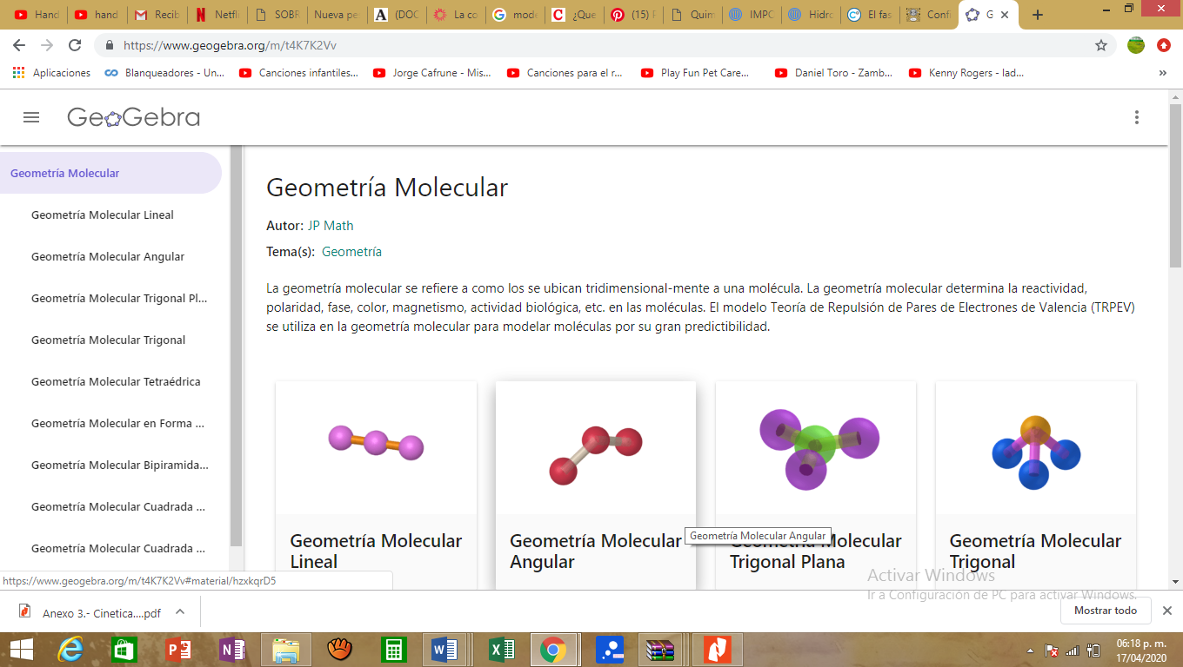  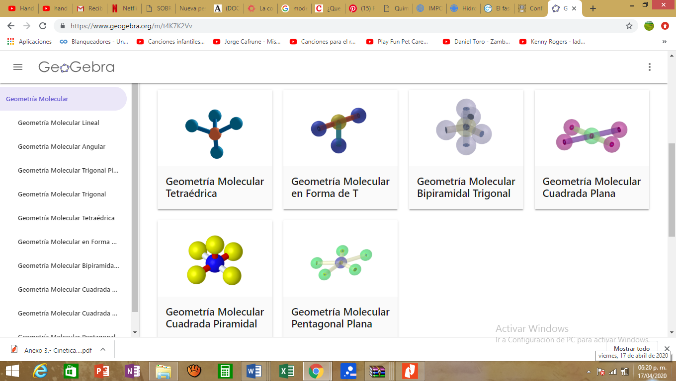 |  | Mapa conceptual  Cuadro de dos columnas  Cuadro de características de los elementos  Esquema radial | Lista de cotejo  Lista de cotejo  Lista de cotejo  Lista de cotejo
  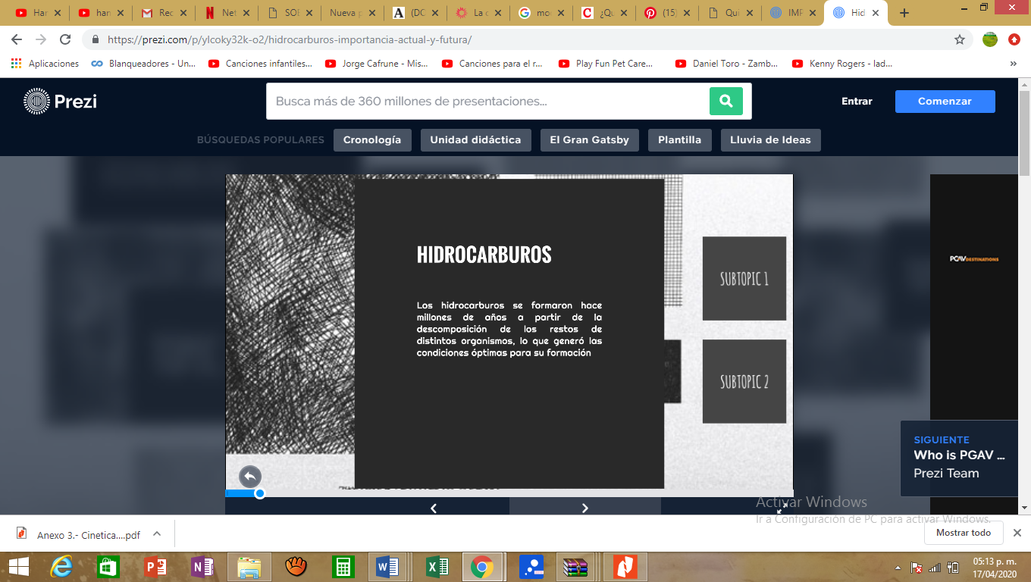 | 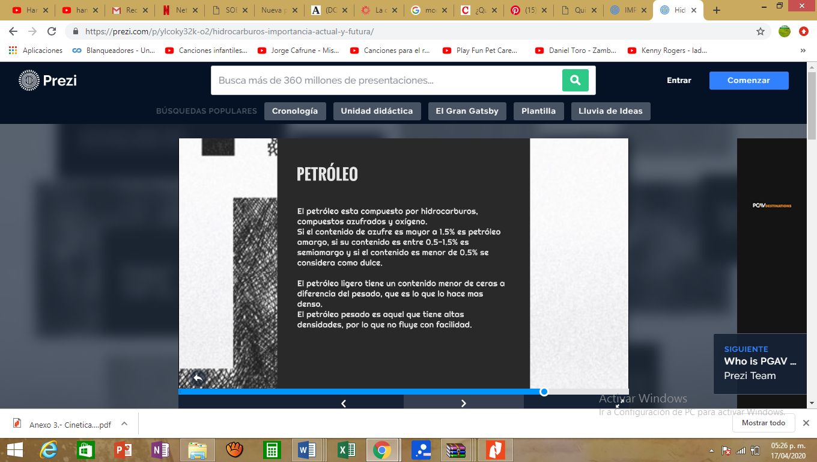 | 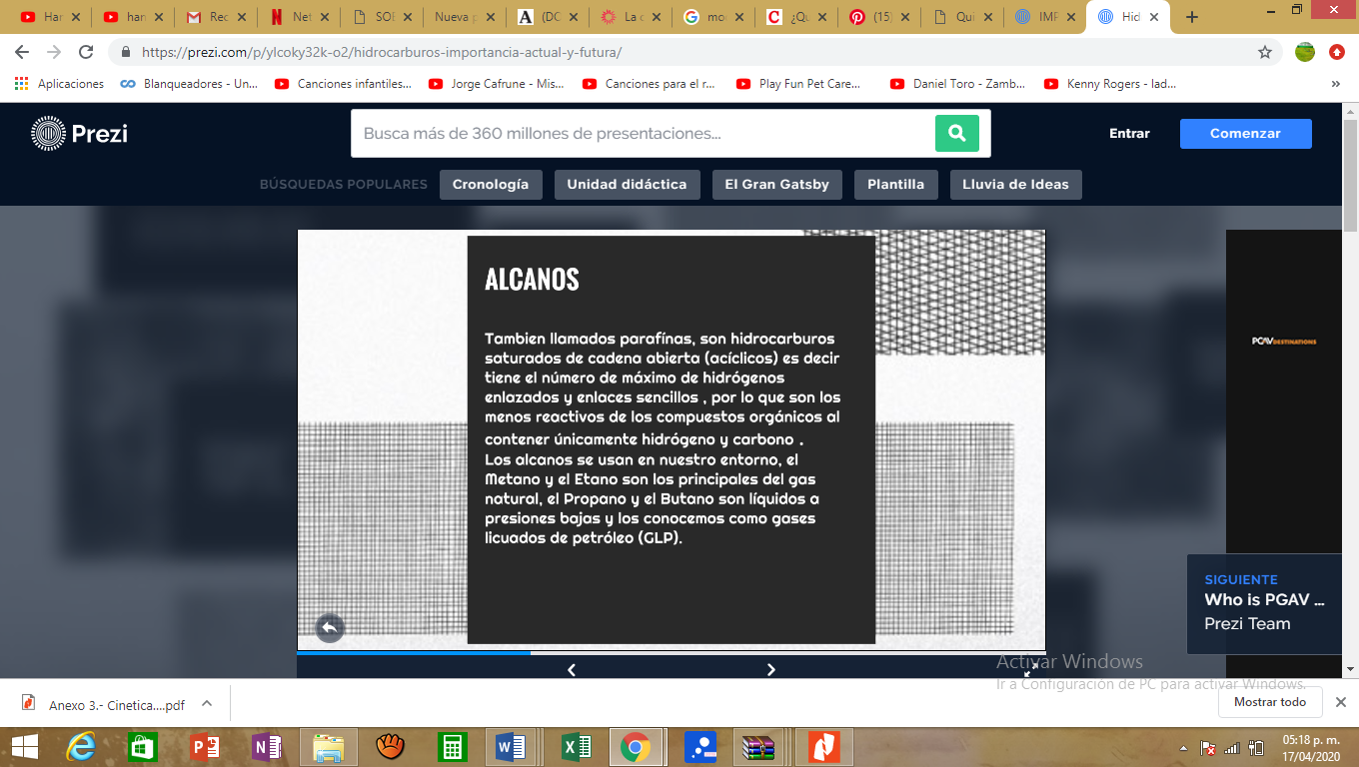
  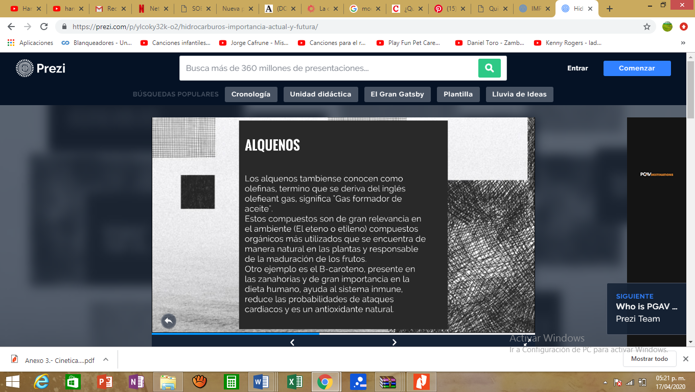 | 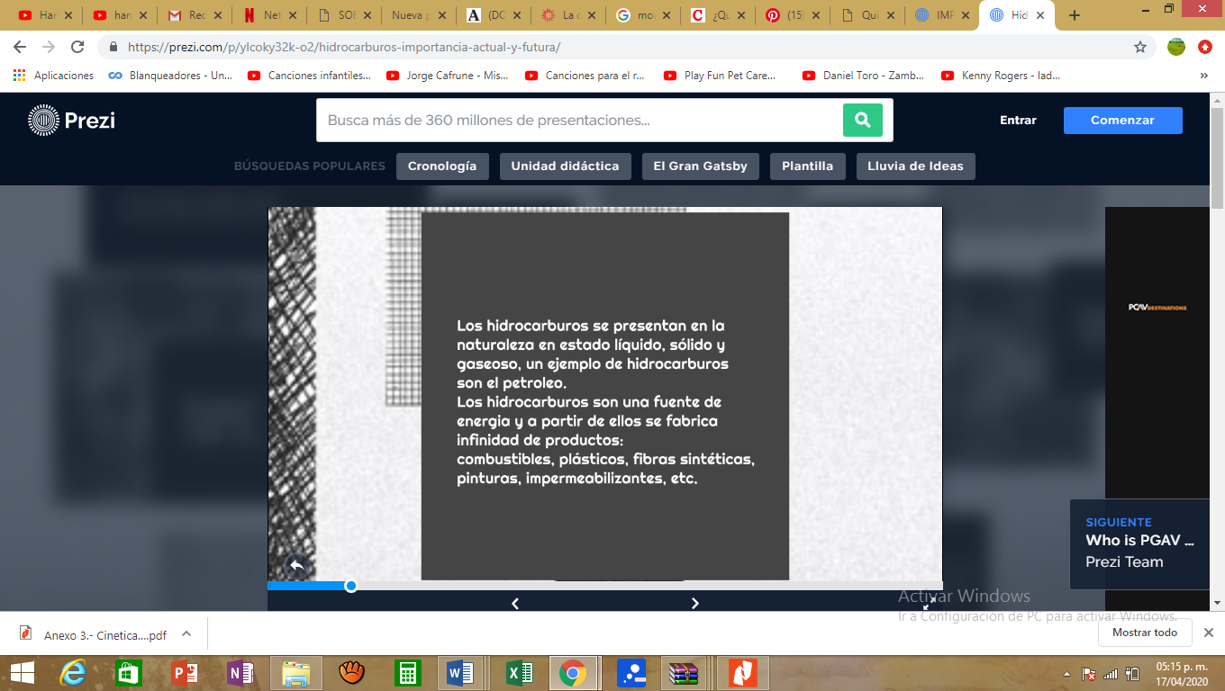 | 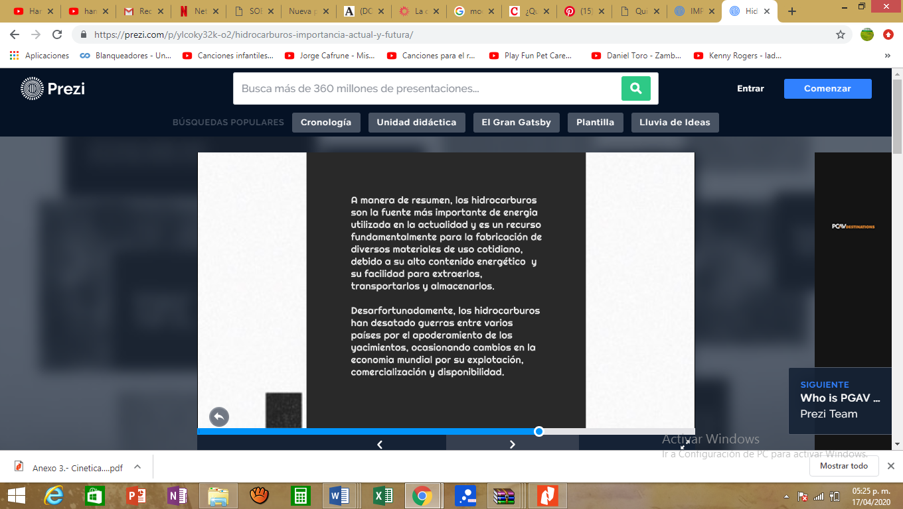
  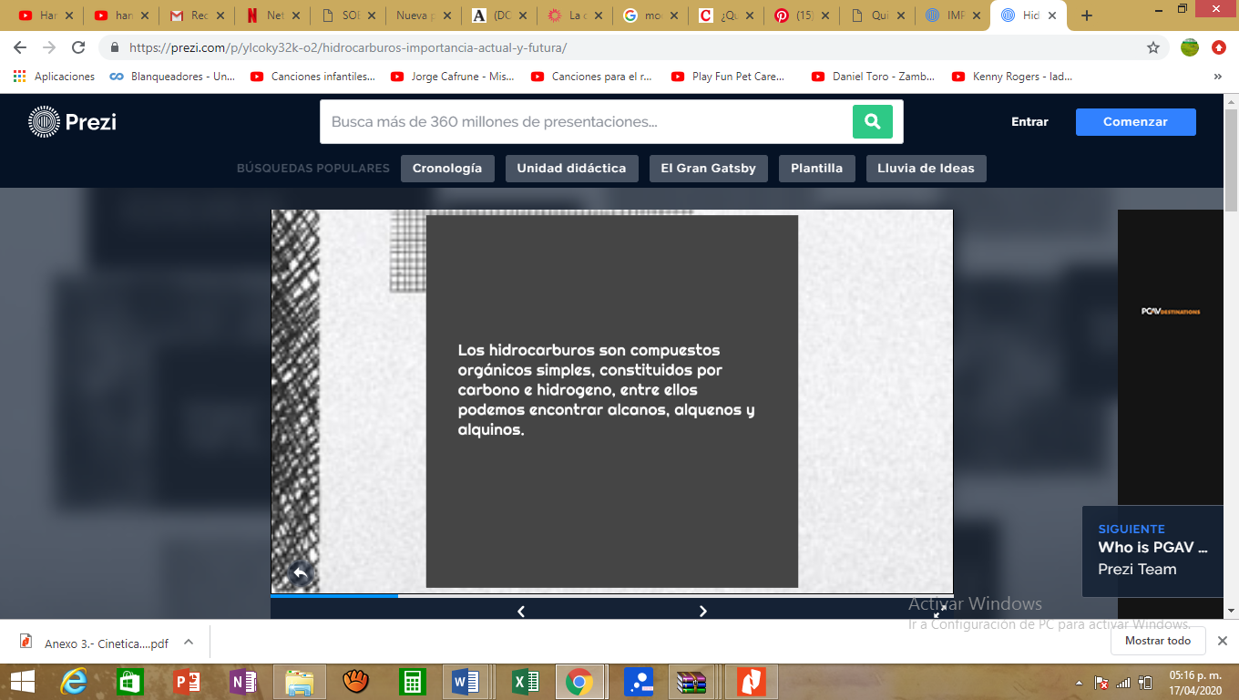 | 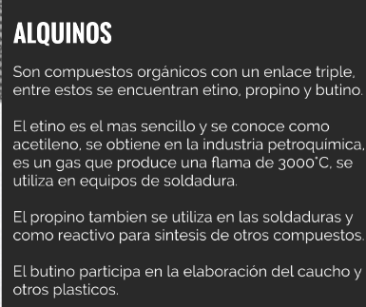 | 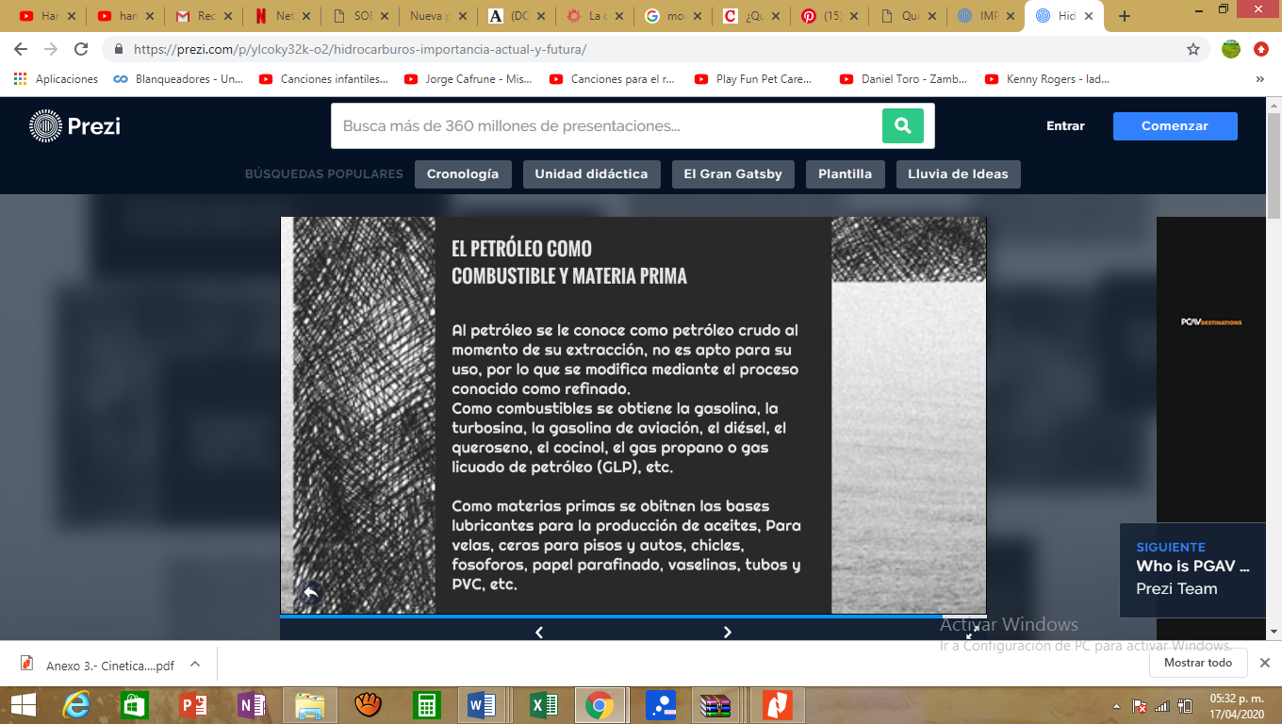
  Compuesto con carbono | Compuestos sin carbono
  átomo | Configuración electrónica | Electrones de Valencia | Grupo al que pertenece | Representación de Lewis
  Br₃₅
  I₅₃
  As₃₃
  S₁₆
  Na₁₁
  Cl₁₇
  B₅
  P₁₅
  Mg₁₂
  Li₃

